# Login

La clase Login, es la primera clase que nos encontramos cuando nos conectamos a nuestro servlet.

Está es la que nos da la bienvenida y la que nos hace introducir el nombre de usuario y la contraseña. En caso de que el usuario que quiera acceder a la base de datos exista y la contraseña que introduce sea la correcta, se le redirige a la página de menú.

Para mantener la sesión activa durante un tiempo y que no se quede abierta siempre sino que se cierre hemos añadido a la sesión de usuario un tiempo de vida máximo de 600s, es decir 10 minutos.

En esta clase también hemos debido tener en cuenta el paso de parámetros a otras clases. En concreto el parámetro que hemos pasado es el usuario. Necesitamos pasar el usuario para asegurarnos en las siguientes clases, que quien realiza la acción es el propietario de la imagen. Para pasar el usuario, hemos decidido hacerlo con HttpSession de la siguiente forma:

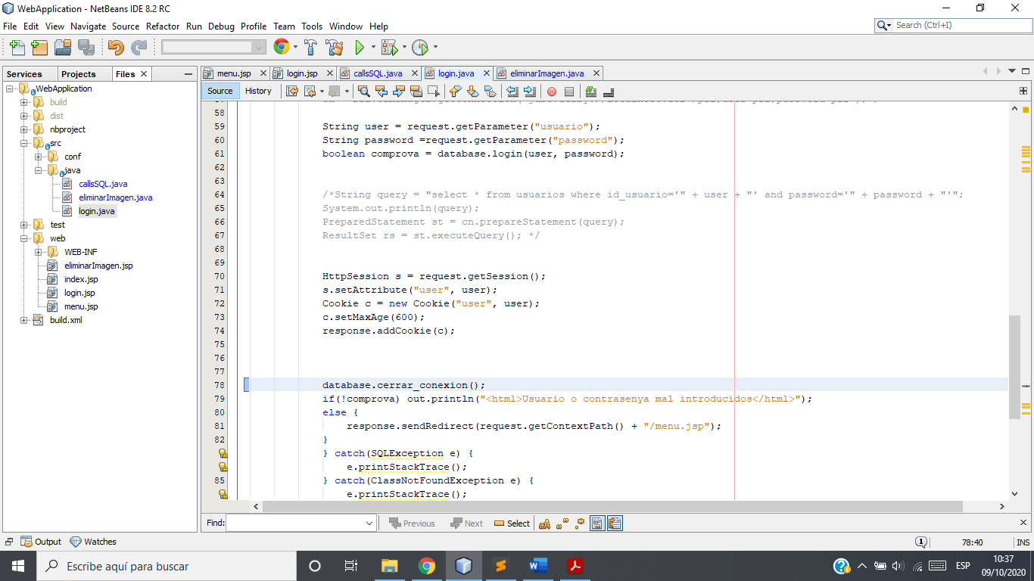

De esta forma sabemos que podremos acceder al parámetro usuario en las otras clases mientras la sesión permanezca activa.

Por lo que se refiere a la conexión a la base de datos, hemos creado un fichero que se encarga de realizar todas las operaciones relacionadas con SQL. A parte, cada vez que requerimos una operación de este estilo abrimos la sesión, realizamos la operación y volvemos a cerrar conexión, así nos aseguramos de que hay solo una sesión abierta y no múltiples sesiones.